第8章 文档数据库——MongoDB

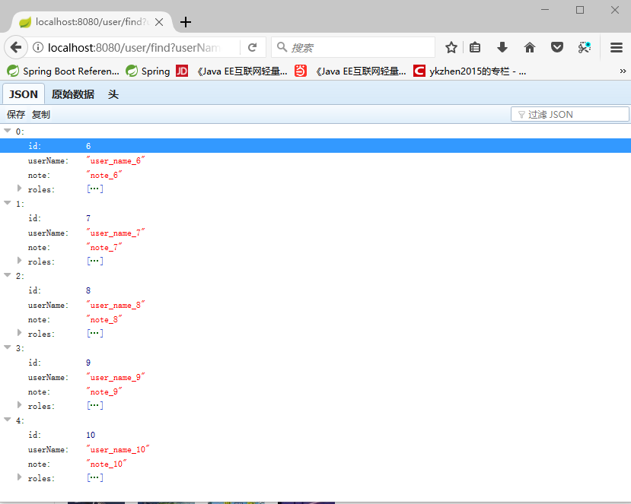
图8-1 测试查询方法
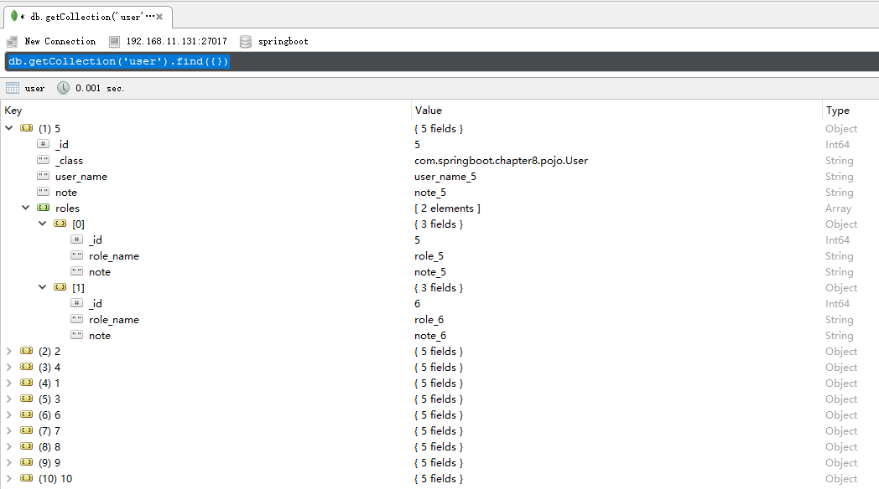
图8-2 MongoDB内的文档信息结构
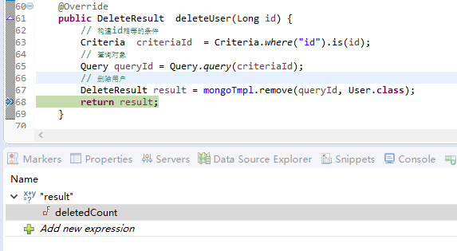
图8-3 DeleteResult对象结构
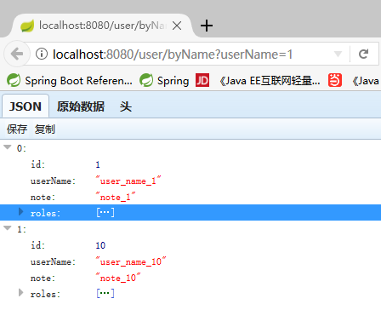
图8-4 测试UserRepository

